Projektopgave - Del 3

Github url: <https://github.com/larsk7cdk/vejrportalen-api>

Branch: master

Vejrportalen url: <http://vejrportalen.k7c.dk/>

Til del 3 af projektopgaven har jeg lavet følgende

* REST API i PHP som kan
  + oprette, opdatere, slette og hente et abonnement
  + Sende mail
* MySQL
* Postman

Løsningen for del 3 af projektopgaven er lavet udelukkende med .php filer. Det er et REST API, og har dermed kun backend funktionalitet. MySQL er valgt som database, i stedet for .json filer. Jeg har testet løsningen ved hjælp at postman.

Koden er placeret i sit eget projekt på github og stien hertil er placeret øverst i dokumentet. Mappe og fil strukturen er som vist på figur 1.

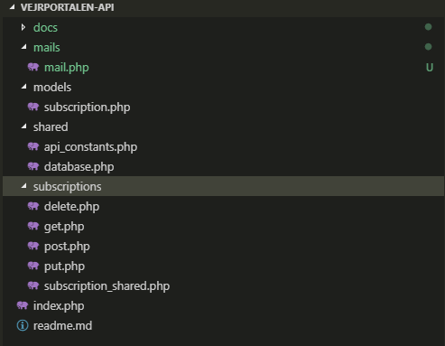

Figur 1 Mappe og fil struktur i vejrportalen-api

## Vejrportalen API

Bla bla bla

## Shared mappen

Her er samlet funktionalitet som er generel for API’et.

### api_constants.php

For at samle information et sted om API’et, så man f.eks. ikke skal ind i hver enkel fil og håndtere ERROR_LEVEL, er dette samlet i api_constants.php. Her vil også være information om MySQL indstillinger mail osv.

### database.php

Denne fil indeholder funktionalitet som benyttes i forbindelse med MySQL databasen.

### mail.php

For at kunne sende en mail når der oprettes et abonnement, er funktionalitet med mail samlet her.

## Models mappen

## Subscriptions mappen